Памятка по заполнению обновленного счёта, отпечатанного АО «АЛСЕКО»
В новом счёте (с апреля 2020 года), предусмотрена только одна часть счета с наименованием услуг и строками для оплаты, которую нужно заполнить. Благодаря этому процесс заполнения становится для потребителей проще и в два раза быстрее.

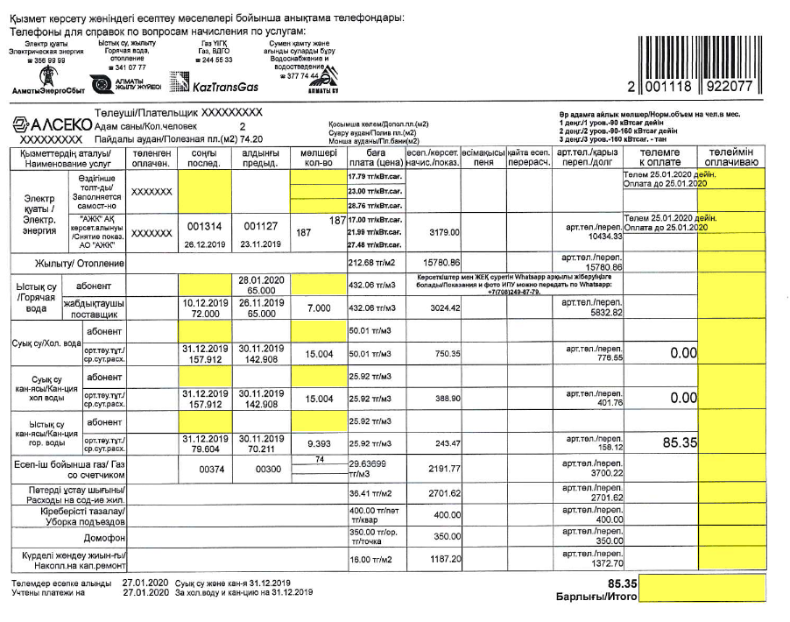
Заполнение нового счёта.
Счёт должен быть заполнен четко и разборчиво.
В графе «послед.» - указываются показания, снятые жителем со счётчиков по
услугам:
- «Электроэнергия» (если Вы оплачиваете по строке «Заполняется самостоятельно»);
- «Горячая вода», «Хол. вода счетчик», «Кан-ция хол. воды, счетчик», «Канализация гор. воды, счетчик» (если Вы оплачиваете указанные услуги по строке «абонент»).
В графе «кол-во» - указывается количество потребленной услуги за месяц, т.е.
разница между показаниями текущего месяца и предыдущего.
В графе «к оплате» - указывается сумма оплаты за использованную услугу.
В графе «Итого» - подсчитывается и заполняется общая сумма по всем услугам, которую Вы будете оплачивать.
Графа «оплачиваю» - заполняется только в случае Вашего несогласия с суммами, отпечатанными или заполненными Вами в графе «к оплате». Если Вы решили округлить сумму к оплате, то округляйте ее в любом случае только в большую сторону. При округлении в меньшую сторону образуются долги на ту сумму, на которую Вы округлили.

Если Вы согласны с суммами, отпечатанными в графе «к оплате» и в графе «Итого», и готовы их оплачивать, то заполнять графу «оплачиваю» не нужно.

